**记忆**

**1 记忆的分类**

外显记忆 e.g：背单词

内隐记忆 e.g：联想广告台词

陈述性记忆：一种依靠语言描述来进行的记忆。（把大象放进冰箱的第二步是什么）

程序性记忆：一种关于怎么做事情的过程、步骤等具体操作的记忆。（把大象放进冰箱需要几步）

情景记忆：一种对于过去经验中时间、地点、过程等的记忆。（上个礼拜如何与家人度过周末）

语义记忆：一种对抽象符号的记忆。（什么是心理学）

相对难以忘记

按时间进行分类

感觉记忆：0.5-4s eg：电影闪过饮料 饮料销量上升

短时记忆：5s-1min 短时记忆很容易被干扰

长时记忆：1min+

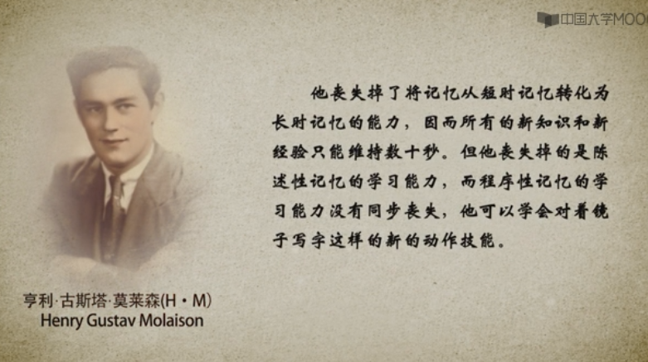

“忘情水”：研究者给实验者（刚刚经历过悲剧事件）注射可以阻断体内去甲肾上腺素分泌的药物普奈诺尔（能降低与创伤事件有关的情感反应），可以影响情景记忆的特异性和有效性。

**2 记忆的重构**

记忆重构：记忆的储存过程是一个动态过程，在这个或称中一些已经有的经验会发生变化。人们会利用概括、归类等方式来重构信息。

重构过程中，信息变得更加简单，不重要的细节完全被忽略，突出和强调那些重要的细节，这个故事就变得更加合理、符合背景和常识。

外界的干扰也很容易让我们重构一些错误的记忆。（言语信息的诱导、社会压力、主观情绪）

卡密克尔实验图形：先看图形 再听一组词语 再回忆图形

听到词语的不同，对被试回忆的结果有很大影响

质疑目击者实验（劳夫塔斯）：给150个学生看一段车祸录像

一半学生问题1 一半问题2

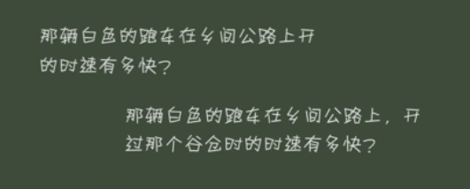

一星期后回答问题：

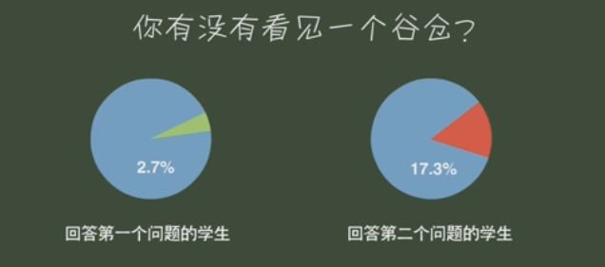

事实上没有谷仓

想象膨胀：自己想象过的事可能也会成为记忆的一部分

区分实际经历和想像的线索，由于某些原因而“丢失”或“混淆”的时候，人们倾向

于将记忆中流畅的事件当作经历过的事件。

记忆回涨（普遍存在于儿童，成年人基本没有）：在测验结束的一段时间后，人的记忆量有所上升（上课时并没有记住什么，但几天后却可以应用）

**3 记忆的生物学基础**

海马 灰白色

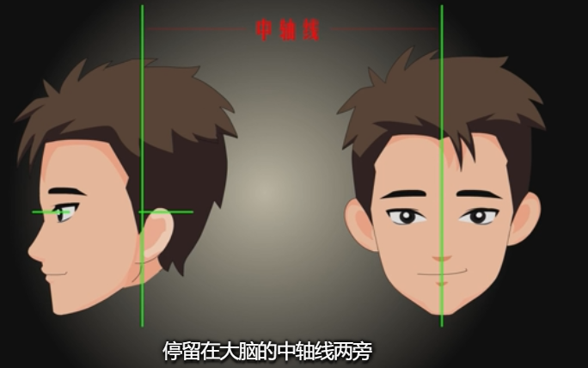

小脑：程序性记忆

纹状体：习惯形成和刺激反应之间的联系基础

大脑皮层：负责感觉记忆

杏仁核

记忆的本质，其实是不断加强的特定的神经元之间的联系。

如果某一个信号，在神经元之间不断地被重复，这两个神经元之间就会形成一个被长期增强的交流节点。而节点的长期性加强，就形成了长时记忆。

小阿尔伯特实验：每当阿尔伯特用手去触碰老鼠，花生就会在其身后，用重锤敲响一块悬挂起来的铁块，响声令小阿尔伯特受惊。长期重复后，阿尔伯特会彻底地害怕老鼠。（反复刺激下形成的恐惧记忆

恐惧消退：反复向被试提供无害刺激，且没有危险信号，恐惧记忆就会逐渐消退

恐惧消退成为心理医生治疗恐惧症时使用的行为疗法中最重要的之一——暴露疗法

编码：编码是指对记忆的材料进行加工，以便于对其进行记忆。j精细加工可以提高记忆效果。

具有特异性反应

当提取的背景和编码的背景完全相同的时候，回忆起来就容易得多。

提取：对被存储的信息进行恢复。

再认 回忆（like选择 填空

系列位置效应：对最先出场的选手和最后出场的印象最深刻